ช่องทางการร้องเรียน/ร้องทุกข์

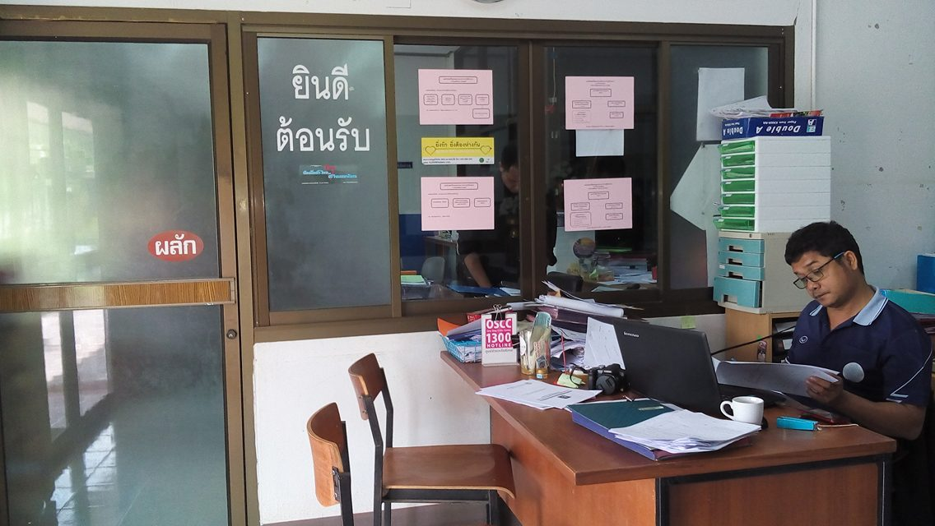
1. ติดต่อด้วยตนเอง
ณ สำนักปลัด อบต.ปันแต
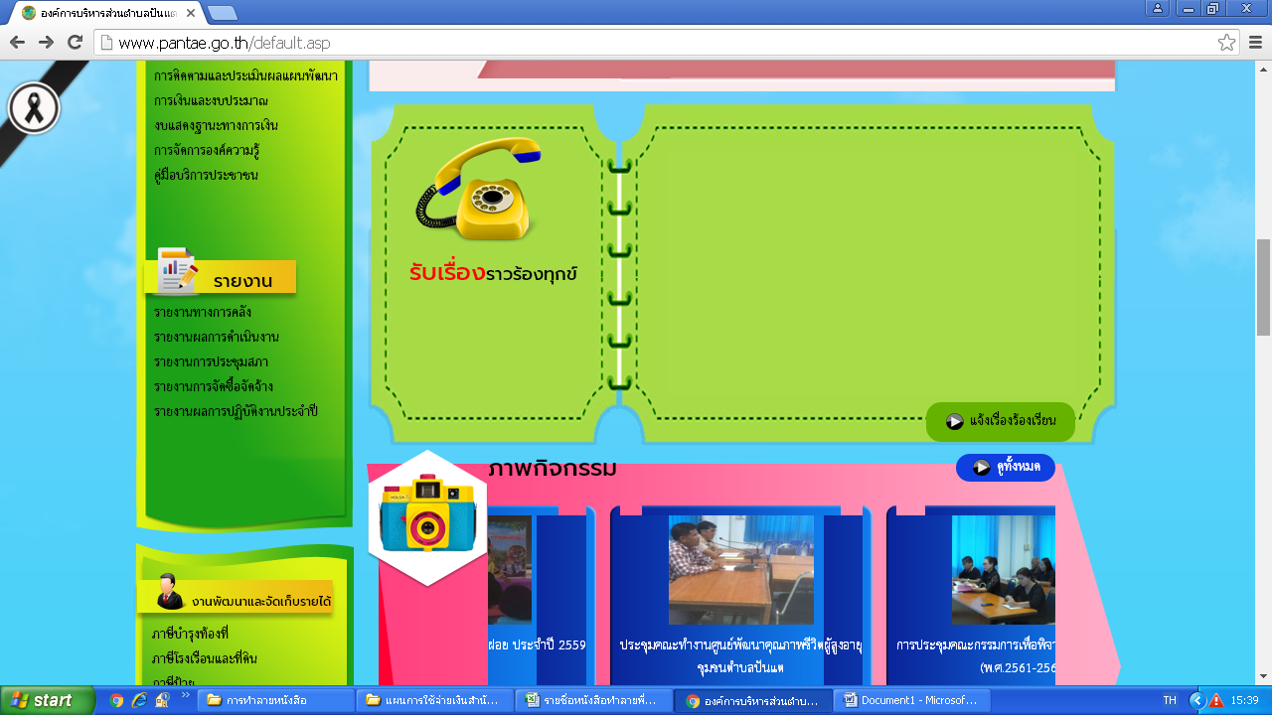
2. ผ่านระบบ Internet
Web site อบต.ปันแต
www.pantae.go.th

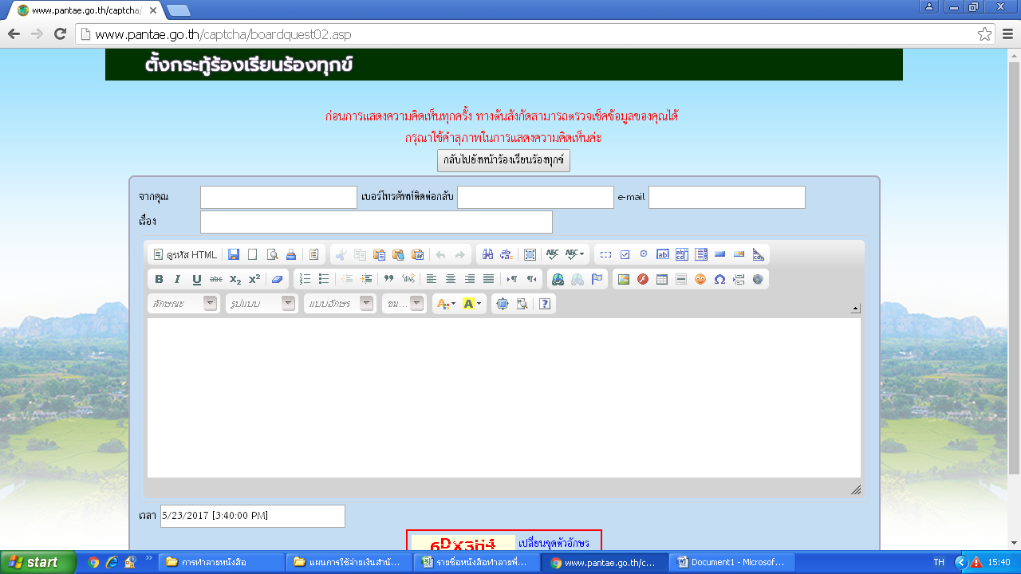
3. ผ่านโทรศัพท์
โทรศัพท์ 0 - 7467 - 2686 ,
0 - 7467 - 2655
4. ทางไปรษณีย์
องค์การบริหารส่วนตำบลปันแต 168 หมู่ที่ 5 ตำปันแต อำเภอควนขนุน จังหวัดพัทลุง 93110


